**HƯỚNG DẪN SỬ DỤNG ỨNG DỤNG CHAT**

* Trước tiên cần bật server để có thể chat: Chọn **START**, khi đó ACTIVE STATUS chuyển về trang thái ON (OFF nếu server chưa start), USER ONLINE biểu thị số người truy cập server để chat (Nếu muốn tắt server: Chọn **STOP** ).

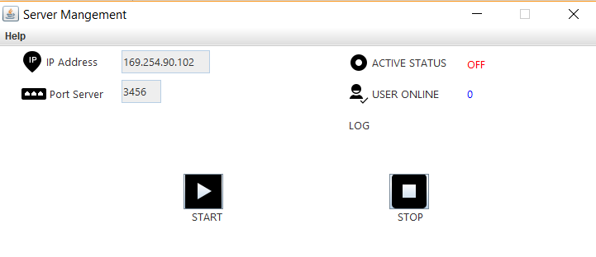

* Đăng nhập hệ thống: Nhập các thông tin cần thiết để truy cập như **IP server** (IP hiện trên thông số của server chính), **Username** và **Mail** -> Click vào hình mũi tên để tiếp tục.

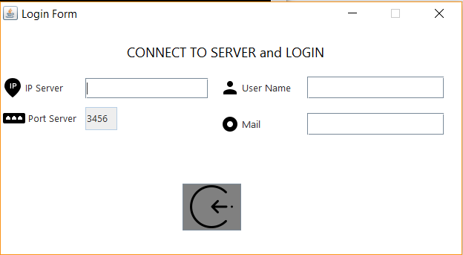

* Sau khi đăng nhập hệ thống, ứng dụng chuyển về giao diện chính: Trong giao diện chính sẽ có một bảng dang sách các User đang hoạt động và chọn vào bất cứ User nào nếu bạn muốn chat với họ. Ngoài ra còn có chức năng tìm kiếm bạn bè là tên các User đang hoạt động. Thoát ứng dụng với button **EXIT.**

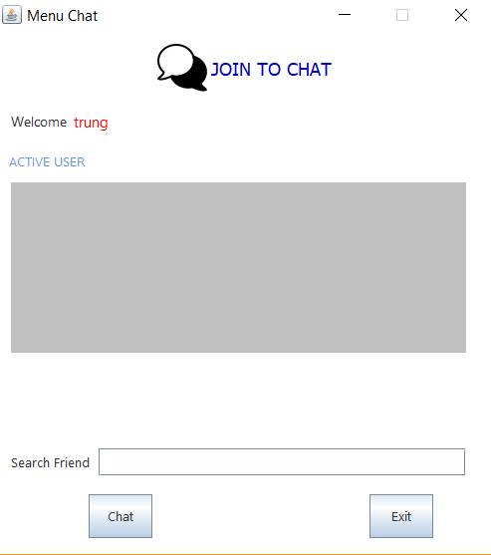

* Khi đã chọn user để chat, click button **CHAT**. Sau đó bên giao diện của user kia sẽ xuất ra 1 cửa sổ mời vào chat cùng (Chọn **Yes** để đồng ý chat, **No** để từ chối chat với người này ).

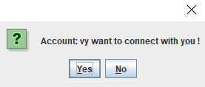

* Nếu bạn chọn **Yes**, một cửa sổ PRIVATE CHAT hiện ra. Gõ nội dung chat vào khung chat MESSAGE, nhấn **ENTER** hoặc icon **SEND** để gửi tin đi. Ngoài ra nếu bạn muốn thoát chat thì bạn chọn button **BACK** hoặc thoát cửa sổ.

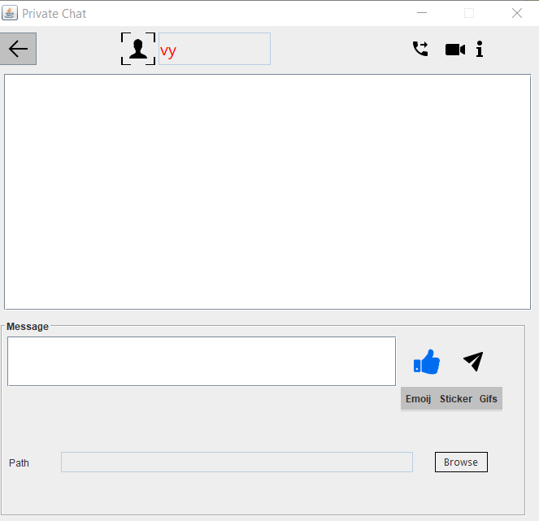

* Ứng dụng cũng có nhiều chức năng khi chat như: Gửi icon ( Chọn **Emoji** -> Lựa biểu tượng bạn muốn ) , Gửi file giữa 2 người (Chọn **Browse** -> **Open** )

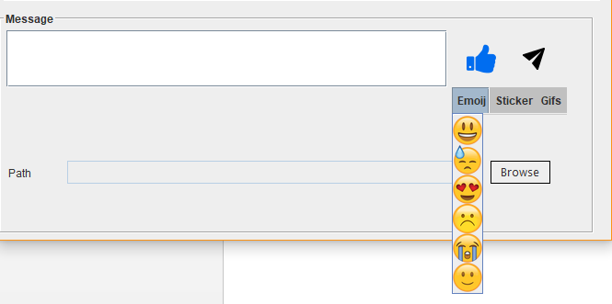

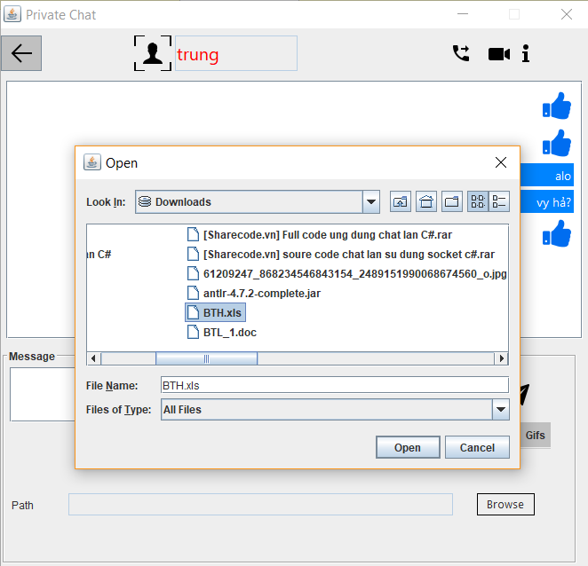

* Sau khi chọn file gửi và Enter, bên cửa sổ chat của người nhận sẽ nhận được thông báo có nhận file không ( Chọn **Yes** để nhận, **No** để từ chối ) . Ngay sau đó hệ thống yêu cầu cung cấp location để tải xuống ( Chọn **Save** để lưu file này )

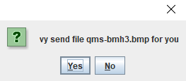

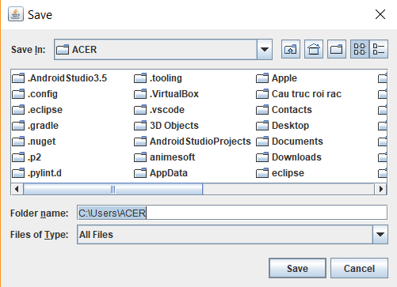

* Để chat với nhiều User khác trong cùng 1 thời điểm bạn chỉ việc về cửa sổ giao diện MENU CHAT, chọn một USER khác -> Nhấn **Chat.**

